**TRABALHO 2**

**“Inserindo valor no seu devido lugar”**

Elabore um programa que leia (ou gere randomicamente) um vetor com 10 valores inteiros e, após ordená-lo (verifique como usar a função sort do Python), digite um valor (val) e faça a sua inserção na posição correta.

Veja o exemplo:

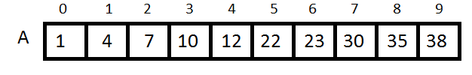

Supondo que o valor digitado seja 15. Este valor deverá ser inserido após o 12 e antes do 22. Veja.

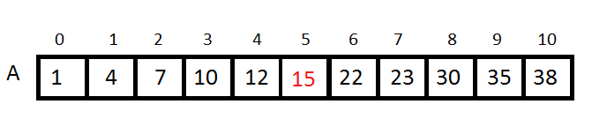

A cada inserção feita, mostrar o vetor resultante. Perguntar se deseja realizar novas inserções e, encerrar o programa apenas quando o usuário desejar.